Тема 14. Феромони. Кайромони.

14.1. Матеріали для підготовки до семінарського заняття

Феромони – це речовини, які виділяють організми в навколишнє середовище і які забезпечують хімічну комунікацію між особинами одного виду. Феромони керують поведінковими реакціями і процесами розвитку організму у особин того ж виду. Феромони синтезуються тваринами, грибами, рослинами, найпростішими, бактеріями.
Деякі типи феромонів: статеві атрактанти; мітки шляху, що вказують дорогу до дому або до знайденої здобичі; мітки на кордонах індивідуальної території; феромони страху і тривоги; феромони, що індукують зміну статі; феромони статевого дозрівання; феромони, що маскують тварину під інший вид і т.н.

Кайромони - це речовини, що виділяються організмом у довкілля і специфічним чином впливають на представників інших видів. Викликають адаптивні поведінкові або фізіологічні реакції. При цьому кайромони можуть бути небезпечними для окремої особини, що виділяє їх, але корисними на рівні популяції, здійснюючи регуляцію її чисельності і т.н.
Прикладами кайромонів служать пахучі виділення, що привертають хижаків або паразитів даного виду. Феромони деяких видів тварин спроможні одночасно відігравати роль кайромонів. Так, агрегаційний феромон жука-короїда Ips confusus приваблює до нього хижака цього виду – жука Enoclerus lecontei (https://ru.wikipedia.org/wiki/).

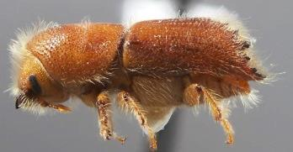  Рис. 1. Жук-короїд Ips confusus  (  https://bugguide.  net/node/view/887067/bgpage).  Феромон агрегації цих жуків приваблює їх хижаків – жуків Enoclerus lecontei. | 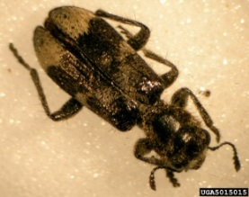  Рис. 2. Хижий жук Enoclerus lecontei, що полює на жуків-короїдів  (https://www.google.com.ua/search?q=  Enoclerus+leconteib).

Феромони агрегації

Феромони агрегації у бактерій. У патогенних бактерій досить легко формується стійкість до антибіотиків. Це пов'язано зі здатністю окремих бактерій збиратися разом і формувати т.зв. біоплівку - колонію, в якій поява стійкості до антибіотика у однієї бактерії дозволяє вижити всій колонії внаслідок перенесення інформації між бактеріями у вигляді молекул РНК через білкові відростки - пілії. Формування біоплівки забезпечується особливими хімічними сигналами бактерій - т.зв. кворум сенсінг факторами. Ці речовини, по суті, є аналогами феромонів агрегації у тварин.

Крім того, бактерії використовують свою сигнальну систему кворум сенсінг для регулювання активності і поведінки, включаючи конкуренцію, кон’югацію, симбіоз, патогенність, рухливість, споруляцію, продукування антибіотиків і т.н.

Shaaban M. з колегами (2019) було запропоновано шляхом блокування сигнальної системи агрегації бактерій в біоплівки - спробувати вирішити проблему розвитку множинної лікарської стійкості у клінічних патогенних бактерій (Shaaban et al., 2019).

Феромони агрегації кавового довгоносика Araecerus fasciculatus - космополітного шкідника сховищ. Yang S. з колегами (2017) аналізували екстракти тіла кавового довгоносика за допомогою газової хроматографії-мас-спектрометрії. У самців було виділено феромон сквален (squalene, 2,6,10,15,19,23-hexamethyl-2,6,10,14,18,22-tetracosahexaene). Ця речовина привертала самців і самок довгоносика до сховища кавових зерен. Автори пропонують використовувати сквален для контролю поширення кавових довгоносиків (Yang et al., 2017).

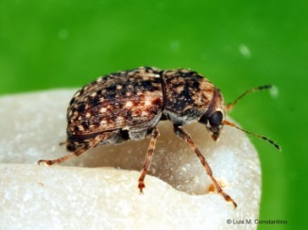  Рис. 3. Кавовий довгоносик (Araecerus fasciculatus) (https://www.google. com.ua/search?q=Araecerus+fasciculatus). | Рис. 4. Структурна формула сквалена (https:// en.wikipedia.org/wiki/Squalene).

Феромони агрегації німф у комах Callitettix versicolor. Відомо, що німфи деяких видів комах об'єднуються разом, покриваючи себе пінистою масою. Така поведінка значною мірою сприяє виживанню німф, які розвиваються. Однак мало що відомо про точні механізми, які викликають і регулюють таку агрегацію. *NB! Німфа - це личиночна стадія розвитку деяких членистоногих з неповним перетворенням.
Chen X. і Liang A.P. (2015) в пінистій масі агрегованих німф комах Callitettix versicolor ідентифікували шість n-алканових сполук: ун-, до-, три-, тетра-, пента- і гексадекан. Важливо відзначити, що одинична німфа і скупчення німф продукували речовини, які значно різнилися за кількістю і складом цих сполук. У присутності одиничних німф були надмірно представлені ун-, до-, три-, тетра- і гексадекан, тоді як пентадекан був виявлений в значно більш високих концентраціях серед вже агрегованих німф.

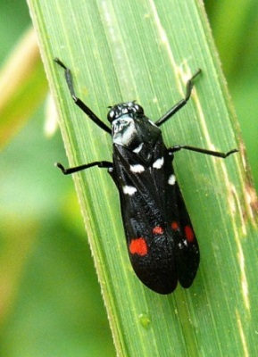  Рис. 5. Комаха Callitettix versicolor (https://www.google. com.ua/search?q= Callitettix+versicolor). | Рис. 6. Агрегація німф комах Callitettix versicolor. Де: (а) - німфи покривають себе пінистою масою на коренях рослин рису; (B) - збільшена фотографія пінистої маси з німфами; (с-d) - агрегація німф в пінисту масу (Chen & Liang, 2015).

Електрофізіологічні експерименти показали, що відповіді антен комах на ці шість сполук були значно вищими, ніж на контрольні речовини - гексан і докозан, що свідчить про особливу роль даних шести летючих алканів в якості феромонів цих комах.
Відповідно до цієї гіпотези поведінкові тести показали, що п'ять з шести сполук (ун-, до-, три-, тетра- і гексадекан) діяли як атрактанти в широкому діапазоні концентрацій. Таким чином, ці п'ять сполук дозволяють збирати разом додаткову кількість німф.
Шоста сполука, пентадекан, приваблювала німф при низьких концентраціях, тоді як при більш високих концентраціях цей ефект зникав. Вочевидь, в високих концентраціях цей алкан функціонує як репелент, запобігаючи, таким чином, залученню додаткових особин до повністю зібраних в групу німф.
Таким чином, проведене авторами роботи дослідження дозволило виявити простий, але повністю функціональний механізм зворотного зв'язку, який дозволяє збирати окремих німф разом при невеликій кількості німф, в той же час, запобігаючи перенаселенню цієї системи (Chen & Liang, 2015).

Феромони небезпеки. Кайромони потенційних жертв і хижаків.

Феромони небезпеки у горохової попелиці. Joachim C. з колегами (2013) вивчали феромонні сигнали небезпеки у попелиці Acyrthosiphon pisum, яка веде колективний спосіб життя. Під час нападу хижака попелиця виділяє летючий феромон небезпеки фарнезин (E-β-farnesene), який активує поведінку уникнення небезпеки. При цьому напад личинок сонечка призводить до виділення попелицями менших кількостей феромона небезпеки в порівнянні з нападом личинок іншого хижака (Joachim et al., 2013).

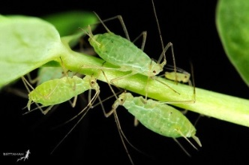  Рис. 7. Горохова попелиця (Acyrthosiphon pisum) (https://www.google. com.ua/search?q=Acyrthosiphon+pisum) | 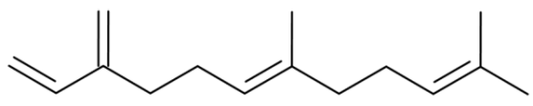  Рис. 8. Структурна формула феромону попелиці E-β-farnesene, який у особин попелиці викликає поведінку уникнення небезпеки (https://ru.wikipedia.org/wiki/).

Бактерії, що живуть на поверхні тіла попелиць, виділяють хімічні речовини, які приваблюють хижаків, що нападають на цих попелиць. Leroy P.D. з колегами (2011) ізолювали бактерій Staphylococcus sciuri, що живуть на гороховій попелиці Acyrthosiphon pisum, і виділяють речовини, які приваблюють хижаків цього виду попелиці. Таким чином, хімічні речовини, синтезовані бактеріями, які живуть на попелиці, є кайромонами, що привертають хижаків (Leroy et al., 2011).

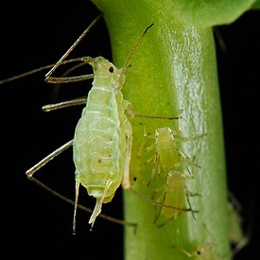  Рис. 9. Горохова попелиця (Acyrthosiphon pisum) (https://ru.wikipedia.org/wiki/). | 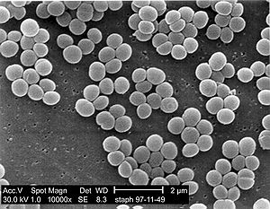  Рис. 10. Бактерії роду стафілококи  (Staphylococcus) (https://en.wikipedia.org/wiki/Staphylococcus).

Феромони небезпеки індукують експресію (роботу) генів. Відомо, що феромони-праймери впливають на експресію генів. Однак, інформація про можливий вплив швидкодіючих феромонів-релізерів на експресію генів - відсутня.
Alaux C. і Robinson G.E. (2007) показали, що ізопентил ацетат, який є феромоном-релізером, що передає сигнал небезпеки медоносним бджолам (Apis mellifera), не тільки провокує швидку захисну відповідь, але також впливає на поведінку бджіл в більш віддаленій перспективі і впливає на експресію генів мозку.

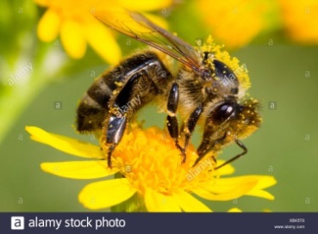  Рис. 11. Бджола медоносна (Apis mellifera) (https://www.google.com.ua/search?q=Apis+mellifera). | 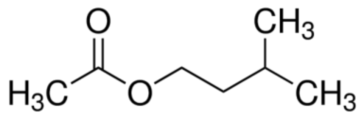  Рис. 12. Ізопентил ацетат - феромон-релізер, який передає сигнал  небезпеки бджолам (https://www. google.com.ua/search?q= isopentyl+acetate).

Отримані авторами роботи дані змінюють давно усталені уявлення про відмінності між феромонами-праймерами і феромонами-релізерами і підкреслюють поширеність екологічної регуляції експресії генів мозку (Alaux & Robinson, 2007). *NB! Ізпентил ацетат - це феромон небезпеки, що входить до складу жала бджоли.

Вплив феромонів небезпеки на час розвитку і розміри особин при метаморфозі личинок жаб (Bufo marinus). Hagman M. (2010) було показано, що присутність у навколишньому середовищі феромонів небезпеки редукує час розвитку і розмір особин при метаморфозі личинок очеретяної жаби. При цьому у дорослих тварин, що з'явилися, зареєстровано збільшення кількості токсичного буфаліну, що свідчить про посилення вкладень організму в хімічну захисну систему (Hagman, 2010).

Рис. 13. Індукована феромонами небезпеки фенотипічна пластичність у очеретяних жаб, які нещодавно пройшли метаморфоз. Зліва - особина нормального розміру, яка розвивалася в ставку без феромонів небезпеки; праворуч - особина, яка розвивалася в сусідньому водоймищі в умовах періодичного впливу феромонів небезпеки (Hagman, 2010).

Присутність в навколишньому середовищі хижака активує онтогенетичну пластичність деревних жаб Hyla femoralis. Захисні механізми у потенційних жертв, викликані присутністю хижака, можуть виникати в результаті безконтактних сигналів, пов'язаних з присутністю хижака, що харчується; однак природа фактора, який при цьому виділяє хижак і який впливає на потенційних жертв, - різна для різних груп хижак-жертва.
LaFiandra E.M. і Babbitt K.J. (2004) перевірили роль двох безконтактних сигналів, метаболітів перетравлення здобичі, що виділяються хижаком, і сигнальних феромонів, що вивільняються атакованою здобиччю, в розвитку індукованого захисту. Для цього пуголовків соснової деревної жаби (Hyla femoralis) поміщали в умови, в яких відбувалося годування їх хижаків - личинок бабки (Anax junius).

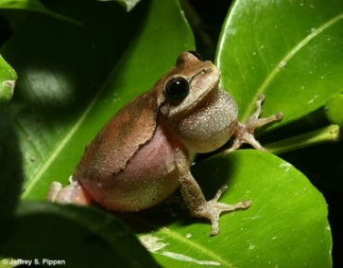  Рис. 14. Деревна жаба Hyla femoralis (https://www.google. com.ua/search?q=Hyla+femoralis). | 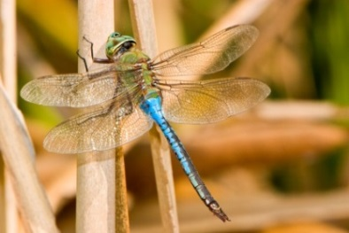  Рис. 15. Личинки бабки Anax junius поїдають пуголовків деревних  жаб (https://www. google.com.ua/search?q=Anax+junius).

Експерименти проводилися або всередині експериментальних бункерів, або особини видалялися з бункерів, щоб усунути вплив феромонів небезпеки. Узагальнена морфологічна відповідь пуголовків жаби Hyla femoralis на присутність феромонів хижаків включала розвиток більш коротких тіл і хвостів, менший загальний розмір тіла, а також посилене померанчеве забарвлення хвостового плавця і чорного контуру хвоста.
Присутності метаболітів травлення хижака було достатнім, щоб ініціювати розвиток індукованої захисної реакції у жаб; проте комбінація метаболітів травлення і сигналу небезпеки призвела до більш сильної реакції. Крім того, у пуголовків, які демонстрували індуковану захисну морфологію, сповільнювалися ріст і розвиток.
Отримані результати показують, що два хімічних сигнали присутності в навколишньому середовищі хижака працюють разом, викликаючи морфологічну відповідь потенційних жертв проти нападів хижака (LaFiandra & Babbitt, 2004).

Фенотип рибок гуппі залежить від присутності хижаків. Рибки гуппі (Poecilia reticulata), вирощені в умовах тиску хижаків і в умовах відсутності тиску хижаків - мають різний фенотип (відрізняються за морфологією голови і розмірами тіла) (Torres-Dowdall et al., 2012).
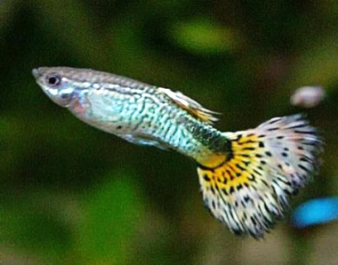

Рис. 16. Рибка гуппі (Poecilia reticulate) (https://www.google.com. ua/search?q=Poecilia+reticulata).

Фенотипічна пластичність дафній Daphnia pulex у відповідь на дію кайромонів хижих водних личинок Chaoborus. Інформаційні хімічні речовини відіграють важливу роль у водних екосистемах. Вони спроможні змінювати взаємодію в харчовій мережі, наприклад, викликаючи реакції самозахисту у організмів - потенційних жертв.
Наприклад, планктонні прісноводні ракоподібні дафнії (Daphnia pulex) формують специфічні морфологічні захисні структури (т.зв. шийні зуби), у відповідь на хімічні сигнали (кайромони), які вивільняються з організму їх хижака - личинки фантомної мошки Chaoborus.
Weiss L.C. з колегами (2018) ідентифікували цей кайромон хижака Chaoborus. Біологічно активною основою даного кайромона є жирні кислоти, кон'юговані з аміногрупою глютаміну через N-кінець. Ці біологічно активні структурні молекули беруть участь в процесах травлення Chaoborus, що пояснює, той факт, чому вони постійно вивільняються в навколишнє середовище в присутності даного хижака, не дивлячись на те, що це є не сприятливим для самого хижака (Weiss et al., 2018).

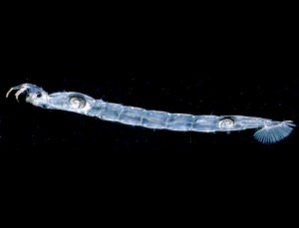  Рис. 17. Хижа водна личинка комара Chaoborus (  http://ptichka.net/  kormlenie-ryb/koretra-chaoborus-ili-corethra). | 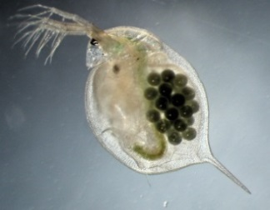  Рис. 18. Рачок дафнія (Daphnia pulex) (https://www.google.com.ua/search?q=Daphnia+pulex).

Рис. 19. Біологічна активність кайромона хижака Chaoborus. Де: (а) - послідовність подій нападу на рачків дафній у личинки хижака Chaoborus: дафнія, яка наближається (1-2), захоплюється (3-4) головою хаборуса і переноситься в ротовий отвір (5-6). 1 бар = 800 мкм; (B, c) - приклад дафнії без (b) і з (c) шийним зубом в області дорсальної частини голови (вказано чорною стрілкою). Оскільки дафнії потрапляють в рот хижакові головою вперед - то передбачається, що шийні зуби заважають личинці проковтнути дафнію, і що дафнії з шийними зубами з'їдаються рідше. 1 бар = 100 мкм (Weiss et al., 2018).

Самозахист дафній від хижаків робить їх більш чутливими до паразитів. Yin M. з колегами (2011) показали, що у дафній особини, у яких була індукована підвищена захищеність від хижаків, виявилися більш чутливими до зараження паразитичними дріжджовими грибами в порівнянні з менш захищеними особинами.
У двох незалежних експериментах відсоток успішного інфікування і кількість спор паразитів були вище серед захищених дафній в порівнянні з незахищеними дафніями. Результати цього дослідження проливають світло на еволюційне підгрунтя виникнення фенотипічної пластичності (Yin et al., 2011).

Речовини – репеленти

Осли (Equus asinus) є стійкими до укусів іксодових кліщів Amblyomma sculptum в результаті виділення їх організмом особливих речовин, що відлякують кліщів. Кліщі Amblyomma sculptum є переносниками рикетсій Rickettsia rickettsii, які викликають бразильську плямисту лихоманку (плямиста лихоманка Скелястих гір в США) - найбільш смертоносне захворювання, що переноситься кліщами і вражає людину. Осли (Equus asinus), на відміну від коней і людей, є стійкими до укусів цих кліщів.
Ferreira L.L. з колегами (2019) досліджували летючі речовини, які виділяють організми ослів і коней, і виявили відмінності в синтезі (Е)-2-октенала. Подальші дослідження показали, що ця речовина є репелентом - тобто речовиною, яка відлякує кліщів від потенційної жертви укусу (Ferreira et al., 2019).

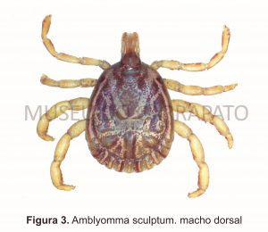  Рис. 20. Кліщ Amblyomma sculptum - переносник рикетсій, які викликають бразильську плямисту лихоманку (https://cloud.cnpgc.embrapa.br/controle-do-carrapato-ms/amblyomma-sculptum-f3/). | 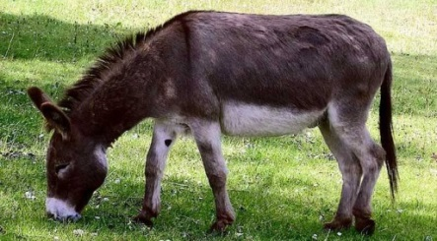  Рис. 21. Осли, на відміну від коней і людей, є стійкими до укусів кліщів Amblyomma sculptum, внаслідок синтезу речовини, яка відлякує цих кліщів (https://www.horsetalk.co.nz/2019/04/22/donkeys-tick-repellent/).

Статеві феромони

Статеві феромони паразитичних грибів. Статеве спілкування між комплементарними партнерами по спаровуванню в групі грибів зигоміцетів опосередковується системою триспороїдних феромонів. Ключовим ферментом для біосинтезу гормонально активних триспороїдів є 4-дігідрометилтриспоратдегідрогеназа (TSP1), фермент, що зустрічається у всіх зигоміцетних грибів. Триспорова кислота і деякі молекули її попередники виконують у грибів функції феромонів для розпізнавання комплементарних партнерів по спаровуванню і для індукції програми диференціювання грибів в напрямку утворення статевих спор.
У паразитичного зигоміцета Parasitella parasitica, який є біотрофним паразитом, що інфікує багато інших зигоміцетів, ці речовини виконують додаткову функцію: вони також відповідальні за розпізнавання господаря-паразита і формування характерних інфекційних структур (Ellenberger et al., 2017).

Рис. 22. Гриб Parasitella parasitica, який паразитує на грибі Mucor circinelloides. Де: (g) – гали; (s) – сикотичні клітини (https://pure.uva.nl/ws/files/2352250/161528_ The_family_structure_ of_the_Mucorales.pdf). | 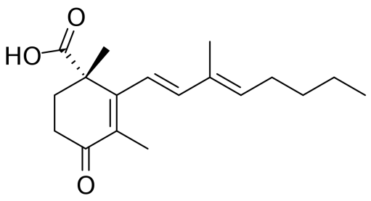  Рис. 23. Триспорова кислота - це статевий феромон, що дозволяє грибам розпізнавати партнерів по спаровуванню (https://www.google.com.ua/search?q=Parasitella+parasitica).

Рослини впливають на склад феромонів тварин, і, таким чином, на їх партнерів для спаровування. Geiselhardt S. з колегами (2012) показали, що жуки гірчичного листа Phaedon cochleariae спаровуються переважним чином з самками, що виросли на таких же рослинах, в порівнянні з самками, що виросли на інших рослинах, грунтуючись на відмінностях в кутикулярних гідрокарбонах, які виконують функції контактних феромонів.

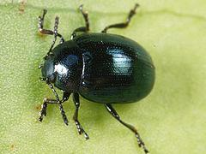

Рис. 24. Жуки гірчичного листа Phaedon cochleariae (https://www.google.com.ua/ search?q).

У свою чергу, склад кутикулярних гідрокарбонів залежить від типу рослини, на якій харчується жук. Через два тижні після зміни рослини-господаря - змінюється склад кутикулярних гідрокарбонів жуків. Автори роботи вважають, що фенотипічна пластичність жуків, індукована рослиною-господарем, може бути раннім бар'єром, що обмежує потік генів і, в подальшому, який забезпечує появу нового виду жуків за рахунок т.зв. екологічного видоутворення (Geiselhardt et al., 2012).

Механізми зміни рослини-господаря у комах-фітофагів і феромони. Механізми зміни рослини-господаря у комах-фітофагів погано вивчені. Серед безлічі передбачуваних процесів нещодавно був запропонований статевий відбір за допомогою семіохімічних речовин. Ця гіпотеза припускає, що статеве спілкування у комах з використанням феромонів модифікується в результаті появи нової рослини-господаря, і така, викликана рослиною, фенотипова розбіжність в розпізнаванні партнерів може призвести до репродуктивної ізоляції між лініями господаря.
Vuts J. з колегами (2018) протестували цю гіпотезу на комахах-олігофагах Acanthoscelides obtectus, які по всьому світу харчуються бобами Phaseolus vulgaris, і які також спроможні розвиватися на деяких рослинах-негосподарях, таких як нут (Cicer arietinum L.).
Проведене дослідження показало різний склад чоловічих статевих феромонів у комах, штучно поміщених на різні рослини-господарі (боби, нут, боби-нут). Самки, вирощені на рослинах бобів, не розрізняли ці суміші феромонів; в той час як самки, вирощені на рослинах нуту і нуту/боби, надавали перевагу чоловічим феромонам самців, вирощених на рослинах нуту.
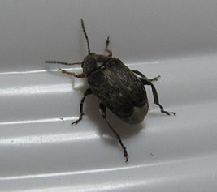

Рис. 25. Жук квасолева зернівка (Acanthoscelides obtectus) (https://ru.wikipedia.org/wiki/).

Проте, електрофізіологічні відповіді антен на чоловічий запах у трьох ліній самок, вирощених на різних рослинах-господарях, були однаковими: усі вони надавали перевагу самцям, вирощеним на бобах. Тести вибору рослин для відкладання яєць також виявили однакову перевагу насіння бобів у всіх ліній самок, вирощених на різних рослинах-господарях, навіть після кількох поколінь, тоді як їх личинки не розрізняли насіння бобів і нуту. Автори роботи прийшли до висновку, що поява змін в хімічних сигнальних системах під час зміни рослини-господаря не сприяє еволюції нових рас комах A. obtectus, оскільки переваги в рослинах-господарях для відкладання яєць самками залишаються незмінними (Vuts et al., 2018).
Феромони соціального домінування

У цвіркунів соціальне домінування корелює зі складом гідрокрабонів їх кутикули: у підлеглих самців в кутикулі більше гідрокарбонів певного типу для залучення самок. Агресивна поведінка між самцями поширена серед тварин. У багатьох видів домінуючі самці подають сигнали певного типу для того, щоб мінімізувати ескалацію конфліктів в співтоваристві. Це і забарвлення пір'я, і феромони, і ін. сигнали. Для багатьох таксонів тварин (для ссавців, ракоподібних, риб, комах) показано, що домінуюча і підпорядкована особини мають відмінності в феромонах.
Однак, статус самця - може змінитися. Що при цьому відбувається з феромонами? Вони змінюються теж. Але як? Кутикулярні гідрокарбони - це хімічні речовини, які входять до складу кутикули більшості наземних членистоногих. Первісна функція цих речовин - захист від зневоднення. Крім того, ці речовини використовуються в процесі близької комунікації між особинами. Для самців було показано, що їх соціальне оточення впливає на склад гідрокарбонів їх кутикули (тобто на експресію відповідних генів) і зміна складу кутикулярних гідрокарбонів може відбуватися досить швидко.
Thomas M.L. і Simmons L.W. (2011) вивчали австралійських польових цвіркунів Teleogryllus oceanicus, у яких статус домінування самців визначається успішністю їх спаровування та запліднення самок.
Статус домінування визначається здатністю самців залучати самок акустичними сигналами. При цьому пісні домінуючого самця не перериваються підлеглими самцями, тоді як пісні підлеглих самців - перериваються нападами домінуючого самця.

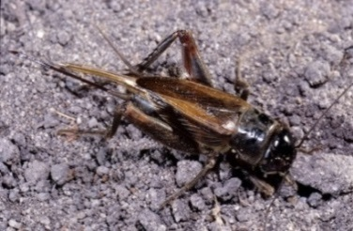

Рис. 26. Австралійський цвіркун (Teleogryllus oceanicus) (https://carnivora.net/ showthread.php?tid=1109&pid=1767).

Тому, підлеглі самці мають більшу кількість кутикулярних гідрокарбонів певного типу, щоб хоч таким чином привернути самку. Автори роботи показали, що якщо домінуючий самець перестає битися з підлеглими самцями - то у нього змінюється склад гідрокарбонів кутикули (Thomas & Simmons, 2011).

Експресія основних білків сечі (MUP) і дарцина є надійним сигналом статусу домінування у самців мишей. Комунікаційні сигнали є ключовими регуляторами соціальних мереж і, як вважають, перебувають під тиском добору, щоб чесно відображати соціальний статус, включаючи статус домінування. Запах домінантних і недомінантних особин по-різному впливає на поведінку, і ідентифікація конкретних феромонів, пов'язаних зі станом домінування і прогнозування його, має важливе значення для розуміння механізмів формування та підтримки соціальної мережі.
У мишей основні білки сечі (MUP) виділяються в надзвичайно великих кількостях. Було висловлено припущення, що рівні експресії цих білків достовірно відображають сигнал про статус домінування. Nelson A.C. з колегами (2015) була проведена оцінка того, чи пов'язані основні білки сечі (MUP) з домінуванням у мишей дикого типу, шляхом аналізу рівнів експресії цих білків до, під час і після змагання мишей за репродуктивні ресурси протягом 3 днів.
Під час змагання у домінантних самців експресія основних білків сечі була на 24% вище, ніж у недомінантних самців. Дарцин, виявлений в складі основних білків сечі (MUP), - це феромон, який стимулює залучення самок, і який є прогностичним фактором статусу домінування: у домінантних самців експресія дарцина була вище, ніж у конкурентів.
Домінантні особини також мали більш високе співвідношення дарцина до інших основних білків сечі (MUPs) до і під час змагання за репродуктивні ресурси. Ці відмінності, очевидно, є тимчасовими, оскільки після завершення змагання - не було виявлено ніяких відмінностей в основних білках сечі (MUPs) або в дарцині.
Необхідною умовою для розвитку комунікаційних сигналів є чесність, і отримані авторами роботи результати надають нове розуміння феромонів і соціальних мереж, показуючи, що експресія основних білків сечі (MUP) і дарцина є надійним сигналом статусу домінування особини в популяції (Nelson et al., 2015).

Феромони уникнення інбридингу

Феромони уникнення близькоспоріднених схрещувань (інбридингу). Домашні миші (Mus musculus domesticus) спроможні відрізняти близьких родичів від більш віддалених родичів на основі сигналів запахів, які забезпечуються основними білками сечі (MUP). Це дозволяє їм уникати спаровування з близькими родичами і зводить до мінімуму шкоду від інбридингу. Зокрема, було встановлено, що у інбредних білоногих мишей (Peromyscus leucopus) значно знижувався рівень виживання, коли їх знову вводили в природні місця існування.
Джмелі Bombus bifarius і Bombus frigidus також використовують феромони як засіб розпізнавання родичів, щоб уникнути близькоспоріднених схрещувань (інбридингу) (https://en.wikipedia. org/wiki/Pheromone#Avoidance_of_inbreeding).

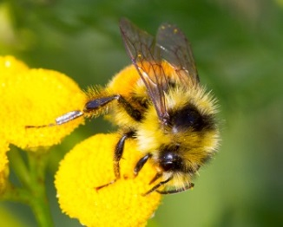

Рис. 27. Джмелі Bombus bifarius використовують феромони для уникнення інбридингу (https://bugguide.net/node/view/1462638).

Феромони внутрішньовидової конкуренції

Морфологія самців павуків залежить від щільності популяції і коригується феромонами. Kasumovic M.M. з колегами (2009) вивчали два види павуків (Nephila plumipes і Argiope keyserlingi), у яких самці, що розвиваються, спроможні використовувати феромони як ознаку щільності популяції особин свого виду.

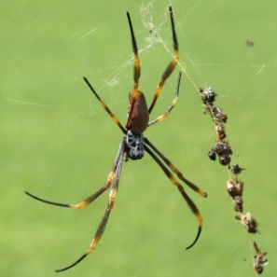  Рис. 28. Павук Nephila plumipes  (  https://www. google.com.ua/search?q=  Nephila+plumipes). | 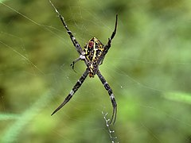  Рис. 29. Павук Argiope keyserlingi  (https://www. google.com.ua/search?q=  Argiope+keyserlingi).

Метою роботи було з'ясувати, чи здатні самці змінювати свій розвиток у відповідь на демографічний тиск в природних популяціях. Отримані авторами роботи дані свідчать про те, що в межах кожного виду розмір і маса самців позитивно корелювали з щільністю популяції самців, але негативно корелювали зі щільністю популяції самок відповідного виду (Kasumovic et al., 2009).

Можливість контролю поширення інвазивних очеретяних жаб-аг Rhinella marina за допомогою феромонів, що сигналізують про внутрішньовидову конкурецію. Багато інвазивних видів зазнають значної внутрішньовидової конкуренції, внаслідок їх інтенсивного розмноження. Clarke G.S. з колегами (2016) запропонували використовувати феромони внутрішньовидової конкуренції для контролю інвазивних видів.
В ході дослідження автори роботи використовували речовини, що виділяються в воду пуголовками інвазивних очеретяних жаб-аг (Rhinella marina), для пригнічення розвитку зародкових ембріонів цих жаб.
Проведені дослідження показали, що феромон-супресор є ефективним при дуже низьких концентраціях: достатньою є кількість феромону-аутоінгібітору, що виробляється трьома пуголовками в межах 750 л води. В цілому, феромон-супресор очеретяної жаби-аги може бути використаний в якості нового ефективного способу контролю поширення інвазивних жаб (Clarke et al., 2016).

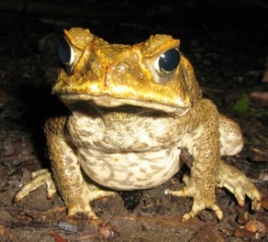

Рис. 30. Інвазивний вид - жаба ага (Rhinella marina) (https://www. google.com.ua/search?q).

Феромони, що запобігають канібалізму (внутрішньовидовому хижацтву)

Мушки дрозофіли виділяють феромони, які запобігають канібалізму їх яєць. Яйцекладучі тварини в багатьох таксонах виробили різні стратегії, які запобігають поїданню їх яєць. Наприклад, спільне відкладання яєць у несоціальних видів зводить до мінімуму хижацтво яєць.
Однак, у видів канібалів, така поведінка навпаки, полегшує хижацтво яєць. При цьому токсини і апосематична передача сигналів, які утримують хижаків інших видів, що поїдають яйця, часто є неефективними проти родичів, стійких до таких дій.
Яєчний канібалізм може бути адаптивним, оскільки канібали можуть виграти за рахунок зниження конкуренції і додаткового харчування. Але, оскільки яйцевий канібалізм знижує дарвинівську пристосованість, еволюція антиканнібалістичних стратегій є досить поширеною. При цьому такі адаптивні стратегії, швидше за все, будуть нетоксичними, тому що застосування токсинів проти сородичів - знижує пристосованість виду.
Narasimha S. з колегами (2019) було показано, що мушки дрозофіли (D. melanogaster) використовують специфічні гідрокарбони для хімічного маскування своїх яєць від канібалізму (поїдання) своїми ж личинками.
Зокрема, було встановлено, що синтезуємий материнським організмом феромон 7,11-гептакозадієн (7,11-HD) у восковому шарі яєчної шкаралупи перешкоджає канібалізму яєць. Було також показано, що 7,11-HD є нетоксичним і може маскувати субстрати, які розташовані під ним (наприклад, дріжджі), при нанесенні на них у вигляді покриття (Narasimha et al., 2019).

Феромони стресу і голодування дорослих особин

В стресових умовах і при нестачі їжі феромони аскарозиди дорослих круглих хробаків регулюють фенотипічну пластичність рота молодих черв'яків і перехід до стадії личинки дауер (стадія спокою). Недавні дослідження модельного організму Caenorhabditis elegans показали, що ці нематоди синтезують цілу родину низькомолекулярних сигнальних молекул, аскарозидів, які контролюють безліч аспектів життєвої історії Caenorhabditis elegans, включаючи розвиток личинок, спаровування особин і соціальну поведінку.
Як і Caenorhabditis elegans, Pristionchus pacificus є вільноживучою нематодою, яка була використана в якості модельного організму для вивчення біології розвитку і еволюції. Pristionchus pacificus утворює некроменічну асоціацію з жуками, що може бути попередньою адаптацією до еволюції справжнього паразитизму. *NB! Круглі черви живляться бактеріями і їх багато в зонах загиблих організмів. Некроменічна асоціація нематод і їх господарів полягає в тому, що молоді черв'яки залишаються пов'язаними зі своїми тваринами-господарями до їх смерті - і потім їх з'їдають. Тоді як при форетичній асоціації - нематоди просто транспортуються тваринами і потім залишають їх, потрапляючи в умови, багаті на бактерії, якими вони харчуються.
Нематоди Pristionchus pacificus виявляють два типи фенотипічної пластичності, які є ключовими для виживання цих круглих черв'яків в дикій природі. Як і у багатьох інших видів нематод, суворі умови навколишнього середовища, наприклад, нестача їжі, викликають зупинку розвитку у черв'яків і формування личинки-дауер - стресостійкої альтернативної личинкової стадії.
Крім того, Pristionchus pacificus також демонструє унікальний диморфізм у розвитку рота, представляючи приклад фенотипічної пластичності морфології у дорослої багатоклітинної тварини. У дорослих нематод може формуватися або вузький («стеностоматозний»), або широкий і більш складний («евристоматозний») отвір рота, причому останній тип ротового отвору розвивається у відповідь на умови низької доступності їжі. Дві різні форми рота пов'язані з різними типами харчування: вважається, що стеностоматозні черв'яки живляться головним чином бактеріями, тоді як евристоматозна форма ротового отвору підходить для хижої поведінки по відношенню до інших нематод.

Рис. 31. Сигнальні молекули екзо-метаболома Pristionchus pacificus викликають зупинку розвитку личинки дауер і впливають на напрямок розвитку форми ротової порожнини нематод, сприяючи формуванню евристоматозної форми (Bose et al., 2012).

Попередні дослідження Pristionchus pacificus показали, що як формування личинки дауер, так і диморфізм ротового отвору регулюються щільністю популяції черв`яків, що дозволяє припустити, що ці два фенотипи управляються міжорганізменною передачею сигналів за допомогою маленьких сигнальних молекул.
Аналіз екзо-метаболомних фракцій Pristionchus pacificus з дауер-індукуючою активністю, виявив вражаюче розмаїття речовин - первинних метаболітів, задіяних в передачі сигналу, таких, як ксилоза, треонін, аденозин, короткі жирні кислоти, сукцинат, фенілетаноламін, декілька похідних дідезоксицукрів.

Рис. 32. Структури раніше ідентифікованих низькомолекулярних сигнальних молекул, що регулюють розвиток і поведінку Caenorhabditis elegans (Bose et al., 2012).

Проведене Bose N. з колегами (2012) тестування синтетичних аналогів виявлених аскарозидів показало, що фенотипічна пластичність і розвиток личинок у Pristionchus pacificus контролюються різними, але такими, що частково перекриваються, наборами сигнальних молекул, які в природних умовах синтезуються дорослими особинами.
Крім того, отримані авторами роботи результати дають прямий доказ того, що низькомолекулярний контроль фенотипічної пластичності дорослих організмів у багатоклітинних тварин заснований на консервативних ендокринних сигнальних шляхах (Bose et al., 2012).

Рис. 33. Регуляція диморфизму ротової порожнини (b) і індукція розвитку личинки дауер (a) синтетичними аналогами ідентифікованих метаболітів Pristionchus pacificus. Синтетичні аналоги аскарозидів наведені по осі ОХ. *NB! Синтетичні аналоги аскарозидів аналізували при концентрації 1 мкМ (*Р <0,01, **Р <0,001) (Bose et al., 2012).

У круглих черв`яків феромони впливають на синтез молекул мікроРНК і, таким чином, на перехід черв'яків до стадії спокою - личинки дауер. Несприятливі умови навколишнього середовища спроможні впливати на швидкість розвитку тварин і призводити до тимчасової зупинки їх розвитку (до діапаузи). Прикладом є перехід у нематод Caenorhabditis elegans до стадії спокою у вигляді личинки дауер (dauer).
Ilbay O. і Ambros V. (2019) було встановлено, що голодування, а також феромони аскарозиди, які індукують у нематод Caenorhabditis elegans перехід до діапаузи, пригнічують синтез молекул мікроРНК родини let-7 і таким, чином, впливають на перехід нематод до стадії спокою дауер (Ilbay & Ambros, 2019).

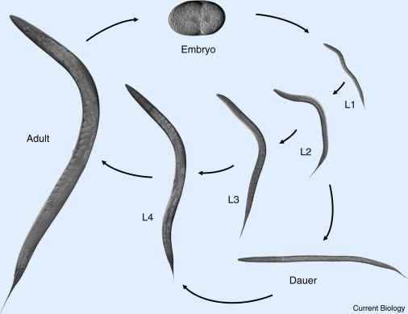 | Рис. 34. У несприятливих умовах нематоди Caenorhabditis elegans входять в стан спокою у вигляді личинки дауер (https:// www.google.com.ua/search?q= Caenorhabditis+ elegans+dauer).

Феромони соціальних комах

Роль феромонів-праймерів в експресії генів, які визначають кастову приналежність термітів (за Tarver et al., 2010). Фенотипічна пластичність - це формування різних фенотипів в межах одного генотипу в результаті впливу факторів навколишнього середовища на розвиток організму. Фенотипічна пластичність може проявлятися градуально і дискретно. Наприклад, норма реакції - це фенотипічно градуальна відповідь організму, що розвивається, на певні умови середовища. Тоді як поліфенізми - мають місце в тому випадку, коли під впливом факторів середовища формуються альтернативні дискретні фенотипи без проміжних форм. У соціальних комах з'явилося кілька альтернативних фенотипів (поліфенізмів), які дозволяють їм виконувати різні функції в колонії.
Касти - це фенотипічно і поведінково дискретні особини, які кооперуються одна з одною для забезпечення нормального функціонування колонії. Основні касти термітів: робітники, солдати і особини, які залишають потомство. Всі яйця термітів є тотипотентними. Диференціація на касти відбувається на підставі зміни експресії генів онтогенезу у відповідь на дію чинників навколишнього середовища і внутрішньо-організменних сигналів.
Перша гілка диференціації личинки - безкрила особина або імагінальна німфа. Потім німфа може: а) перетворитися на робочу особину; б) перетворитися на крилату зрячу особину, яка дасть початок новій колонії; в) перетворитися на крилату і зрячу особину, яка буде розмножуватися в цій же колонії, без розселення.

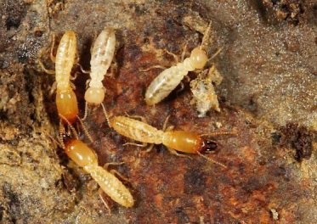

Рис. 35. Терміти (Reticulitermes flavipes) (https://www.google. com.ua/search?q).

Робочі особини є поліпотентними, тобто вони спроможні стати: а) робітниками; б) диференціюватися в солдатів; в) диференціюватися в безкрилих і безоких неотенічних продуцентів, які виконують допоміжні репродуктивні функції.
До внутрішніх факторів, що спрямовують онтогенез термітів, відносяться: ювенільні гормони, запасні протеїни і тип харчування. До зовнішніх факторів належать феромони праймери, температура, якість їжі, тип пору року і т.н. Крім того, наявність солдат - пригнічує формування нових солдат: дослідження показали, що тіло термітів-солдат виділяє феромон-праймер, за хімічною структурою це γ-cadinene і його альдегід γ-cadinenal; але, він сам по собі не є ефективним - необхідна присутність якихось ще додаткових речовин (Tarver et al., 2010).

Подвійний ефект феромону королеви ос в регулюванні соціальної структури колонії комах. Еусоціальні комахи демонструють поділ функцій між репродуктивними королевами і, як правило, стерильними робочими особинами. Нещодавно було показано, що королеви різних груп соціальних комах використовують специфічні, еволюційно консервативні кутикулярні вуглеводні, щоб сигналізувати про присутність королеви і перешкоджати розмноженню робочих особин.
Крім того, робочі особини також спроможні розрізняти яйця, знесені королевою, і яйця, знесені робочими особинами, причому останні знищуються робочими в процесі, відомому як «охорона». «Охоронна» діяльність робочих особин являє собою класичний приклад механізму зменшення конфліктів, в якому репродуктивна монополія королеви підтримується шляхом виборчого знищення яєць, знесених робочими особинами. Однак точні сигнали, що використовують в роботі «охоронців», до цих пір залишаються неясними.
Oi C.A. з колегами (2015) було встановлено, що у звичайної оси, Vespula vulgaris, феромон, який сигналізує про походження яєць і дозволяє робочим вибірково знищувати яйця, відкладені робочими особинами, фактично збігається з одним із сигналів королеви, який викликає безпліддя у робочих особин. Отримані дані свідчать про те, що феромони королеви регулюють соціальну активність комах двома різними і взаємодоповнюючими способами, тобто, сигналізуючи про присутність королеви і перешкоджаючи розмноженню робочих, а також полегшуючи розпізнавання і контроль над яйцями, знесеними робочими особинами (Oi et al., 2015).
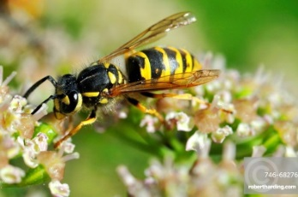

Рис. 36. Оса звичайна (Vespula vulgaris) (https://www.google. com.ua/search?q).

Консервативний клас феромонів королеви зупиняє розмноження соціальних комах. Великий еволюційний перехід до еусоціальності з репродуктивним поділом праці між королевами і робочими особинами відбувався незалежно щонайменше 10 разів у мурах, бджіл і ос. Вважається, що феромони, які продукують королеви, відіграють ключову роль в регулюванні цієї складної соціальної системи, але їх еволюційна історія залишається невідомою.
Van Oystaeyen A. з колегами (2014) ідентифікували феромони королеви, що викликають безпліддя робочих особин у ос, джмелів і мурах пустелі і узагальнили наявні дані про сполуки, які характеризують плодючість самок у 64 видів соціальних комах.
Отримані результати свідчать про те, що феромони королеви є надзвичайно консервативними щонайменше в трьох незалежних лініях еусоціальних комах: у ос, мурах і у деяких бджіл - королеви всіх цих груп використовують нелеткі, насичені вуглеводні для інформування колонії про свою плодючість і для пригнічення розмноження робочих особин. Отримані дані свідчать про те, що феромони королеви еволюціонували з консервативних сигналів одиночних предків (Van Oystaeyen et al., 2014).
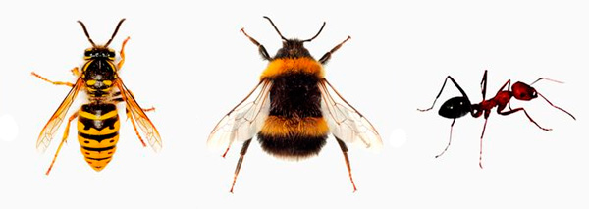
Рис. 37. Три види еусоціальних комах, у яких цариці пригнічують репродуктивну функцію робочих за допомогою ідентичних або дуже подібних за структурою насичених вуглеводнів: звичайна оса Vespula vulgaris, земляний джміль Bombus terrestris, мураха-бігунок Cataglyphis iberica (https://elementy.ru/novosti_nauki/432174/).

Різні таксони еусоціальних комах використовують однакові королівські феромони. Holman L. з колегами (2019) було встановлено, що у еусоціальних комах гени, робота яких є чутливою до дії феромонів королеви, - це давні гени, які є подібними у мурах, ос, бджіл, не дивлячись на те, що ці таксони розійшлися від загального предка 150 млн.р.т. і вже після цього в межах цих таксонів з'явилися робочі особини і королеви. Королівські феромони впливають на транскрипцію і сплайсинг багатьох генів. Було також показано, що мурахи і бджоли використовують подібні генетичні модулі для поділу популяції на робочих особин і королев (Holman et al., 2019).

Епігенетика як відповідь на «особливу складність Дарвіна» (за Herb, 2014). Епігенетичні модифікації дозволяють отримувати різні фенотипи на базі одного і того ж генома через геномний контроль транскрипції. Нещодавно було виявлено, що метилування ДНК у бджіл і модифікації гістонів у мурах сприяють формуванню кастових фенотипів в процесі розвитку особин і в зрілому віці.
Рис. 38. Касти медоносних бджіл відрізняються метилуванням їх ДНК, за винятком часу появи особин. (A) Аналіз результатів численних досліджень показує, що метилування ДНК розділяє королев і робочих особин під час розвитку личинок, але ця різниця зникає на той час, коли вони стають дорослими. Де: DMGs - кількість диференційно метильованих генів; DMR - кількість диференційно метильованих областей. (B) Оборотність відмінностей між особинами «няньками» і особинами «фуражирами» показує, що метилування ДНК використовується для тимчасової фіксації фенотипів суб-касти протягом життя робочих особин при переході між суб-кастовими завданнями. Внутрішньокастові зміни в метилуванні ДНК у «няньок» і «фуражирів» в дорослому віці можуть пояснити відмінності між кастами, які спостерігаються між дорослими королевами і робочими особинами. Оскільки королеви і робочі особини однакові під час їх появи, можливо, що метилування ДНК є більше не потрібним для підтримки незворотних морфологічних відмінностей між королевами і робочими особинами, і будь-які відмінності в метилуванні ДНК, що спостерігаються між дорослими королевами і робочими особинами, є просто результатом кастових змін у дорослих особин.

Це розуміння дозволяє вченим повернутися до однієї з найбільших проблем Дарвіна в його теорії природного відбору: походження декількох форм стерильних робочих особин в межах еусоціальних різновидів.
Диференціальне харчування личинок створює два різних шляхи розвитку між королевами і робочими особинами, причому робочі додатково змінюються феромонними сигналами. А гнучкий епігенетичний контроль забезпечує механізм для інтерпретації соціальних сигналів, які створюють відмінні суб-кастові фенотипи робочих особин.
Нещодавні відкриття вказують на чітке використання метилування ДНК до і після появи дорослих особин. Крім того, порівняння генів, які диференційно метиловані і транскрипційно змінені при передачі сигналів феромонами, дозволяє припустити, що епігенетика може відігравати ключову роль у передачі сигналів феромонів для отримання субкастових фенотипів.
Таким чином, епігенетичні модифікації є молекулярним механізмом, який спроможний пояснити «особливу складність» Дарвіна і забезпечити появу безлічі субфенотипів серед стерильних індивідуумів (Herb, 2014).

Феромони і кайромони рослин

Об'їдання рослиноїдними тваринами призводить до виділення рослинами огірка (Cucumis sativus L.) летючих речовин, які привертають природних хижаків, що поїдають шкідників огірків. У відповідь на об'їдання членистоногими, рослини виділяють летючі речовини, які залучають хижих ворогів цих членистоногих. Kappers I.F. з колегами (2011) в умовах теплиці порівняли привабливість восьми сортів огірка (Cucumis sativus L.) для хижих кліщів Phytoseiulus persimilis після зараження рослин травоїдними павутинними кліщами Tetranychus urticae.
Отримані результати свідчать про те, що привабливість рослин огірка для хижих кліщів значно відрізнялася, причому найбільш привабливий сорт привертав вдвічі більше хижаків, ніж найменш привабливий сорт.

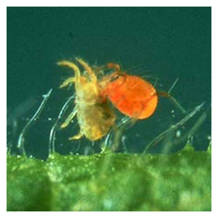 | Рис. 39. Напад хижого кліща Phytoseiulus persimilis на рослинноїдного павутинного кліща. Tetranychus urticae (https://www.arbico-organics.com/product/mite-predator-phytoseiulus-persimilis-spidermite-killer-greenhouse/beneficial-insects-predators-parasites).

Хімічний аналіз летких речовин, що виділяються зараженими рослинами, виявив суттєві відмінності між сортами огірків як за кількістю, так і за якістю речовин, що виділяються. При цьому якість (склад) суміші є більш важливою для привабливості, ніж кількість виділених летючих речовин. Зокрема, кількість (E)-β-оксимену, (E,E)-TMTT, дігідоактинідіоліду і міристинової кислоти позитивно корелювала з залученням хижих кліщів (див. рис) (Kappers et al., 2011).

Рис. 40. Кореляція між кількістю залучених до рослин огірка хижих кліщів (вісь ОУ) і концентрацією певних летких речовин в виділеннях пошкоджених рослин огірка (вісь ОХ); а-d - речовини, концентрація яких позитивно корелювала з кількістю залучених хижих кліщів: (a) - (E)-β-ocimene, (b) - dihydoactinidiolide, (c) (E,E)-TMTT, (d) - myristic acid (Kappers et al., 2011).

Леткі речовини, які виділяють рослини у відповідь на локальне обгризання рослиноїдними тваринами, активують захисні реакції всієї рослини, а також - самозахист сусідніх рослин. Рослини реагують на місцеве ушкодження рослиноїдними тваринами або патогенну інфекцію фенотипічними змінами, які знижують небезпеку подальшого нападу. Цей так званий індукований опір зазвичай не обмежується ураженим органом рослини, але також проявляється у віддалених, непошкоджених частинах рослини.
Було встановлено, що сигнальні молекули, такі як жасмонова кислота і саліцилова кислота, здатні переміщатися в рослині по ксилемі або флоемі і забезпечувати формування стійкості у всієї рослини. Крім того, Heil M. і Bueno J.C. (2007) було виявлено, що леткі речовини, які вивільняються у відповідь на пошкодження рослини рослиноїдними тваринами, є необхідними для того, щоб викликати секрецію екстрафлорального нектару в інших частинах цієї ж рослини. Екстрафлоральний нектар приваблює мурах і інших хижих членистоногих і служить ефективним непрямими захистом від рослиноїдних тварин.
Проведені дослідження показали, що леткі речовини вивільняються з листя протягом декількох хвилин у відповідь на пошкодження тканини і є речовинами, які викликають секрецію нектару не тільки в неушкоджених частинах вже пошкодженої рослини, але також і у сусідніх рослин (Heil & Bueno, 2007).

Рослини здатні сприймати феромони комах: вплив на рослини Solidago altissima статевих феромонів самців мухи Eurosta solidaginis активує захисні механізми рослини, що запобігає подальшому об'їданню даної рослини і відкладанню в її тканини яєць самками мух. Недавні дослідження показали, що рослини реагують на запахи навколишнього середовища. Наприклад, деякі рослини-паразити ростуть у напрямку до летючих сигналів від своїх рослин-господарів, крім того, було встановлено, що рослини виявляють підвищену захисну здатність після впливу летких виділень від сусідніх рослин, пошкоджених рослиноїдних тваринами. Незважаючи на такі інтригуючі відкриття, поки мало відомо про виникнення та значення реакції рослин на запахи в природних системах.
Helms A.M. з колегами (2013) досліджували можливість того, що деякі рослини спроможні реагувати на пахучі речовини, які виділяються шкідниками даних рослин. Самки мух Eurosta solidaginis відкладають яйця в рослини золотушника (Solidago altissima) і викликають формування на цих рослинах галів.
Проведені авторами роботи дослідження показали, що рослини золотушника, які піддавалися впливу статевого аттрактанта самця мухи Eurosta solidaginis, проявляють посилені захисні реакції і знижену сприйнятливість до пошкодження від обгризання комахами.

Рис. 41. Самець мухи Eurosta solidaginis  сідає на рослину-господаря Solidago altissima і виділяє статеві феромони, привабливі для потенційних партнерів (Helms et al., 2013). | Рис. 42. Розвиток гала Eurosta solidaginis  на стеблі рослини Solidago altissima (Helms et al., 2013).

У польовому експерименті самки мух Eurosta solidaginis не виявили бажання відкладати яйця в рослини золотушника, які раніше піддавалися впливу статевих летючих феромонів самців; крім того, загальні показники обгризання були знижені у рослин, що піддавалися впливу статевого феромону самців мух.
Лабораторні тести підтвердили зниження ефективності обгризання рослин спеціалізованими рослиноїдними шкідниками Trirhabda virgata на рослинах, які піддавалися впливу феромонів самців мухи, а також посилення індукції основного захисного гормону - жасмонової кислоти у рослин, які зазнали впливу рослиноїдних тварин.
Ці несподівані результати екологічних досліджень свідчать про раніше не вивчений тип взаємодії між рослинами і комахами, який включає реакції рослин на пахучі речовини, що виділяють комахи (Helms et al., 2013).

Рослини-паразити роду Cuscuta використовують леткі сигнали для визначення місця розташування рослини-господаря. Леткі речовини, що виділяються рослинами, відіграють важливу роль в забезпеченні взаємодії між різними видами рослин. Runyon J.B. з колегами (2006) було показано, що паразитична рослина Cuscuta pentagona (доддер) використовує леткі сигнали для визначення місця розташування рослини-господаря.

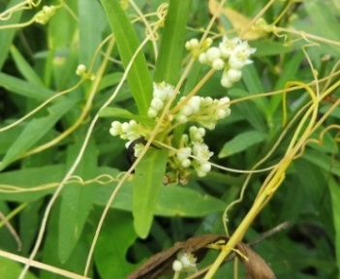

Рис. 43. Квіти паразитичної рослини Cuscuta pentagona (https://en. wikipedia.org/wiki/).

Проростки рослин Cuscuta pentagona демонструють спрямований ріст до рослин томата (Lycopersicon esculentum) і до екстракту летючих речовин рослин томата. Виділення рослин Impatiens wallerana і Triticum aestivum також викликають спрямований ріст паразитичних рослин Cuscuta pentagona.
Крім того, було виявлено, що проростки спроможні розрізняти леткі речовини рослин томата і пшениці і переважно рости в напрямку перших. Кілька речовин з рослин томата і пшениці викликають спрямований ріст Cuscuta pentagona, тоді як одна сполука з рослин пшениці є репелентом. Отримані результати надають переконливі докази того, що леткі речовини забезпечують важливі екологічні взаємодії між різними видами рослин (Runyon et al., 2006).
Феромони і мімікрія

Мімікрія жуків під ос за допомогою феромонів: жуки-керамбіциди імітують веспідних ос як за запахом, так і за зовнішнім виглядом. Mitchell R.F. з колегами (2017) було встановлено, що керамбіцидні жуки Megacyllene caryae (Gahan) і Megacyllene robiniae (Forster), які імітують веспідних ос (Vespula), також імітують запах своєї моделі, продукуючи речовини - спіроацеталі, які входять до складу феромонів небезпеки, що виділяються з отруйних залоз цих ос. Таким чином, мімікрія жуків під ос включає не тільки формування зовнішньої схожості цих організмів, але - і подібності в запахах (Mitchell et al., 2017).

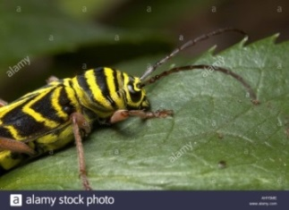  Рис. 44. Керамбіцидний жук Megacyllene robiniae (https://www.google.  com.ua/search?q). | 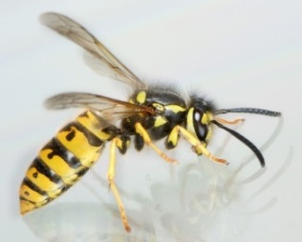  Рис. 45. Оса греманська (Vespula germanica) роду веспідних ос (https://ru.wikipedia.org/wiki/Vespula).

Хижак приваблює потенційних жертв за допомогою
обманних хімічних речовин

Самки павуків-болаc роду Mastophora залучають потенційних жертв - самців молі за допомогою хімічної імітації статевих феромонів цих видів молі. Самки павуків-болаc роду Mastophora залучають своїх потенційних жертв - самців деяких видів молі - за допомогою хімічної імітації статевих феромонів цих видів молі.
При цьому більш старі павуки захоплюють метеликів, розгойдуючи липку глобулу, підвішену на нитці, в напрямку наближення самців молі. Тоді як молоді павуки не використовують липку глобулу, але замість цього захоплюють здобич, в основному - двокрилих комах, передніми двома парами ніг.

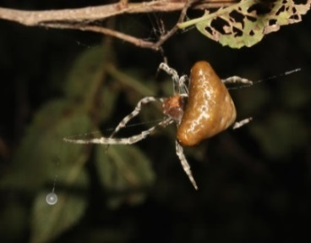  Рис. 46. Павук-болас Mastophora phrynosoma (https://www. google. com.ua/search?q). | 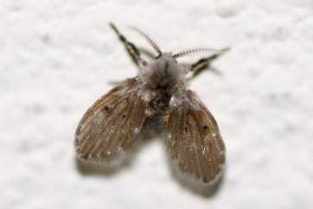  Рис. 47. Метелик Psychoda phalaenoides  (https://www. google.com.ua/search?q= Psychoda+phalaenoides).

*NB! Павук «болас» - це будь-який з видів павуків, які замість того, щоб плести звичайні павутинні мережі, полюють за допомогою липкої кульки з павутини на кінці павутинної нитки, відомої як «болас».
Польові експерименти Yeargan K.V. і Quate L.W. (1996), проведені протягом дворічного періоду, показали, що ювенільні павуки-болас спеціально привертають метеликів (Psychodidae). При цьому кожен вид павуків спеціалізується на конкретному виді здобичі. Зокрема, в трьох експериментах липкі пастки, що містили молодих павучків Mastophora phrynosoma, послідовно захоплювали значно більшу кількість самців Psychoda phalaenoides, ніж пастки, що містили павуків інших видів Mastophora або не містили павуків взагалі (контрольні пастки) (Yeargan & Quate, 1996).

Хижий гриб Arthrobotrys oligospora імітує запахи їжі і статеві феромони, щоб заманити круглих черв'яків в свої кільця-пастки. Основною здобиччю хижого гриба Arthrobotrys oligospora є круглі черв'яки Caenorhabditis elegans, які потрапляють до нього в ловчі кільця.
Проведені Hsueh Y.P. з колегами (2017) дослідження показали, що Caenorhabditis elegans і інші нематоди залучаються леткими сполуками, які продукує хижий гриб Arthrobotrys oligospora. Аналіз летких метаболітів, отриманих з хижого гриба Arthrobotrys oligospora, виявив кілька речовин, що імітують харчові сигнали, привабливі для нематод.

Рис. 48. Черв'як Caenorhabditis elegans, який потрапив в пастку хижого гриба
Arthrobotrys oligospora. 1 бар = 10 мм (Hsueh et al., 2017).

Крім того, одна зі сполук, метил-3-метил-2-бутеноат (MMB), додатково викликала сильне специфічне щодо статі і стадії розвитку залучення у кількох видів Caenorhabditis. Більше того, присутність даної речовини (ММВ) впливала на спаровування нематод, що дозволяє припустити, що MMB може імітувати статевий феромон у видів Caenorhabditis. Було також встановлено, що реакція черв'яків на леткі речовини хижого гриба включає активування нюхового нейрона черв'яків.
Таким чином, отримані дані свідчать про те, що хижий гриб Arthrobotrys oligospora, використовує мімікрію запахів для залучення своєї здобичі через активування нюхового нейрона у круглих черв'яків Caenorhabditis elegans і споріднених видів (Hsueh et al., 2017).

Паразит обманює господаря за допомогою синтезу
спеціальних хімічних речовин

Кліщ-ектопаразит Varroa destructor змінює свої кутикулярні вуглеводні, щоб наслідувати нових господарів. Кліщ варроа деструктор (Varroa destructor) - є ектопаразитом бджіл. Його початковим господарем була бджола східна Apis cerana, але сьогодні цей паразит також став серйозною глобальною загрозою і для європейської бджоли Apis mellifera. Попередні дослідження показали, що кліщ Varroa може імітувати кутикулярні вуглеводні господаря, що дозволяє паразиту уникнути гігієнічної поведінки бджіл-господарів. Le Conte Y. з колегами (2915) було встановлено, що кліщ Varroa здатний імітувати кутикулярні вуглеводні нового виду бджіл при штучному перенесенні цього кліща на новий вид господаря.

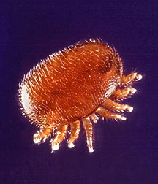  Рис. 49. Кліщ Varroa destructor є ектопаразитом бджіл (https://ru.wikipedia.org/wiki/Varroa_destructor). | 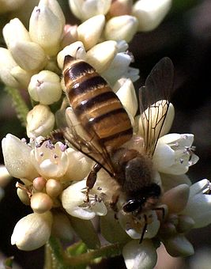  Рис. 50. Бджола східна (Apis cerana) - первинний господар кліщів Varroa destructor (https://ru.wikipedia.org/wiki/).

При цьому кліщі, що паразитують на бджолах Apis cerana, більш ефективно, ніж кліщі, що паразитують на бджолах Apis mellifera, здатні імітувати кутикулярні гідрокарбони як одного, так і другого виду бджіл. Ця дивовижна здатність до адаптації може пояснити відносно недавній перехід цих кліщів від господаря Apis cerana до нового господаря Apis mellifera (Le Conte et al., 2015).

Гніздові паразити обманом потрапляють в гнізда господарів

Гніздові паразити використовують статеві феромони своїх господарів для потрапляння в їх гніздо. Кооперативна поведінка поширена серед соціальних комах, таких як бджоли, оси, мурахи і терміти. Однак, про таку поведінку не повідомлялось у видів комах, які використовують мімікрію для маніпулювання здобиччю або господарями.
Saul-Gershenz L.S. і Millar J.G. (2006) було встановлено, що личинки жука Meloe franciscanus, які паразитують в гніздах одиночних бджіл Habropoda pallida, збираються разом на рослині в клубочок і виділяють хімічний сигнал, який імітує статевий феромон самки бджоли. Цей феромон привертає самців бджіл до скупчення личинок, і при контакті - личинки жуків прикріплюються до самців бджіл. Потім личинки передаються від самців до самок бджіл під час спаровування, і переносяться самками в гнізда. Саме завдяки кооперативній поведінці - личинкам жука вдається обманювати самців бджіл (Saul-Gershenz & Millar, 2006).

Рис. 51. (A) Типова агрегація личинок жука Meloe franciscanus на травинці. Агрегація має в середньому 6,9 х 2,8 мм в діаметрі. (B) Самець бджоли Habropoda pallida, який досліджує агрегацію личинок Meloe franciscanus на кінчику гілки рослини дюни A. lentiginosus var. borreganus. (C) Самець бджоли Habropoda pallida, спина якого покрита личинками Meloe franciscanus (Saul-Gershenz & Millar, 2006).

Паразитичні джмелі-зозулі (Psithyrus) проникають в гнізда джмелів - своїх господарів або завдяки мімікрії хімічного складу гідрокарбонів кутикули господарів, або завдяки синтезу речовин - репелентів. Семіохімікати впливають на багато аспектів поведінки комах, включаючи взаємодію між паразитами і їх господарями.
*NB! Семіохімікати (феромони, кайромони і т.н.) - це біологічно активні речовини, що виділяються організмами в навколишнє середовище і виконують функції впливу на інші організми.
Martin S.J. з колегами (2010) досліджували систему хімічного розпізнавання у джмелів (Bombus), вивчивши вуглеводні кутикули у 14 видів джмелів, включаючи п'ять видів соціальних паразитів, відомих як джмелі-зозулі (підрід Psithyrus). Було встановлено, що у джмелів вуглеводні кутикули мають видоспецифічні профілі позиційних ізомерів алкенів, які стабільні в великих географічних регіонах і імітуються трьома специфічними для господаря паразитами - джмелями-зозулями.

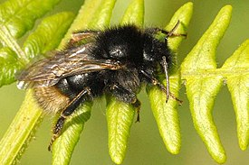  Рис. 52. Джміль-зозуля польовий  (Bombus campestris) (https://ru.wikipedia.org/wiki/). | 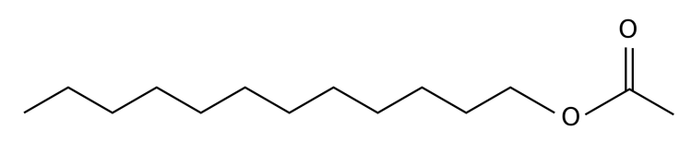  Рис. 53. Структурна формула додецилацетата (https://en.wikipedia.org/wiki/Dodecyl_acetate).  Яйця і личинки джмелів-зозуль розвиваються в гніздах інших джмелів. При цьому в чужі гнізда джмелі-паразити проникають або завдяки хімічній мімікрії під господарів, або завдяки репеленту додецилацетату.

У тих асоціаціях господар / джміль-зозуля, де мімікрія вуглеводнів кутикули є недостатньою через нещодавню зміну господаря, ці джмелі-зозулі продукують додецилацетат, відомий хімічний репелент, який дозволяє джмелям-зозулям проникати в колонії їх господарів.
Отримані дані свідчать про те, що джмелі-зозулі використовують два хімічних механізми, мімікрію вуглеводнів кутикули і репеленти, для проникнення в гніздо їх господарів, і це може відображати різні етапи т.зв. гонки озброєнь між паразитами і їх господарями (Martin et al., 2010).

Жуки-мірмекофіли синтезують феромони небезпеки мурах для запобігання видалення жуків з колонії. Жуки-мірмекофіли паразитують в гніздах мурах – своїх господарів. Використовуючи хімічний аналіз, а також лабораторні та польові поведінкові тести, Stoeffler M. з колегами (2007) перевірили гіпотезу, згідно з якою бродячі жуки мірмекофільного роду Pella використовують сполуки з феромонами тривоги, для запобігання атакам їх господарів - мурах Lasius fuliginosus.
Проведені Stoeffler M. з колегами (2007) дослідження показали, що речовини, які секретуються жуками Pella funestus і Pella humeralis, включають хінони і різні аліфатичні сполуки, головним чином ундекан і 6-метил-5-гептил-2-он (сулькатон). Останні дві хімічних речовини також були виявлені в феромонних залозах мурах-господарів Lasius fuliginosus. Поведінкові тести підтвердили, що ундекан є феромоном, який викликає «агресивну тривогу» у Lasius fuliginosus, тоді як сулькатон є феромоном, що викликає «панічну тривогу».
Хінони і ундекан, які виділяються жуками індивідуально і в сумішах, викликали агресію у робочих мурах Lasius fuliginosus. Коли до цих сполук додавали сулькатон, то мурахи починали уникати простір навколо джерела запаху і спостерігалося зменшення кількості їх агресивних дій, що дозволяє припустити, що сулькатон блокує індукуючий агресію ефект ундекану і хінонів.

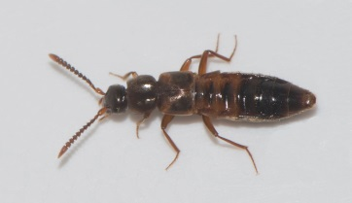  Рис. 54. Жук-мірмекофіл Pella  humeralis (https:// www.google.com.ua/search?q =Pella+humeralis). | 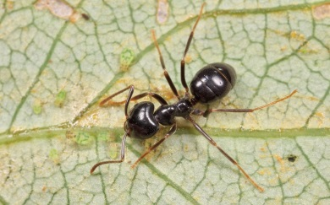  Рис. 55. Мураха Lasius fuliginosus - господар жуків-мірмекофілів роду Pella (https://www.google. com.ua/search?q= Lasius+fuliginosus).

Отримані авторами роботи результати підтверджують гіпотезу про те, що жуки роду Pella імітують феромони небезпеки своїх господарів. Це - рідкісний приклад хімічної мімікрії у мірмекофільних комах, під час якої комахи використовують хімічні речовини, відмінні від кутикулярних вуглеводнів (Stoeffler et al., 2007).

Оси-паразитоїди Ichneumon eumerus проникають в колонію мурах за рахунок продукування речовин, які призводять до конфлікту всередині мурашника. Соціальні паразити комах зазвичай використовують мімікрію, щоб проникнути в колонію мурах і використовувати багаті, але добре захищені ресурси в їх гніздах. Так, гусениця метелика Maculinea rebeli пахне, як мураха, і затягується мурахами в гніздо, де мурахи годують її і піклуються про неї.
У природі у гусениць метеликів Maculinea rebeli є ворог - оса-паразитоїд Ichneumon eumerus, яка проникає в гніздо мурах, знаходить там гусеницю Maculinea rebeli і відкладає в неї яйця. Коли з яєць вилуплюються личинки - вони заживо з'їдають гусеницю.
Thomas J.A. з колегами (2002) досліджували, як оса-паразитоїд Ichneumon eumerus проникає в гніздо мурах, і встановили, що ця оса продукує семіохімічні речовини, які викликають бійку між робочими мурахами, що блокує нормальне функціонування колонії мурах. Проведені дослідження показали, що чотири з синтезованих осою хімічних речовин здатні викликати агоністичні форми поведінки у мурах.

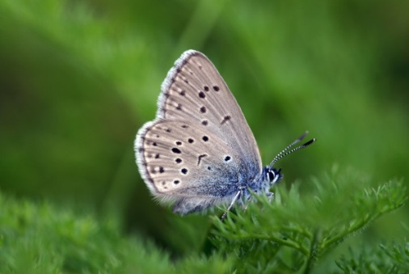  Рис. 56. Метелик Maculinea rebeli  (https://www. google.com.ua/search?q= Maculinea+rebeli). | 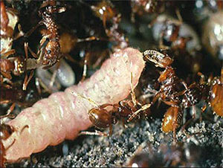  Рис. 57. Гусінь метелика Maculinea rebeli  пахне, як мураха, і затягується  мурахами в гніздо (https://www. google.com.ua/search?q= Myrmica+schencki+picturesi).

Так, речовина Z-9-C20-ol приваблювала робочих мурах і змушувала їх досліджувати її, але, торкнувшись її, мурахи ставали агресивними і втікали, нападаючи при цьому на мурах - своїх сородичів. Речовина Z-9-C24-al сприяла початковому дослідженню нової речовини і, з Z-9-C24-ol, посилювала агресію мурах; речовини Z-9-C22-al і Z-9-C24-ol сильно відштовхували мурах. Змішані разом, ці хімічні речовини привертали мурах до оси-паразитоїда, де, будучи збудженими до стану високої агресії, вони швидко втікали геть.
Відомо, що контрольоване поширення сигналу тривоги відіграє ключову роль в суспільствах мурах, створюючи соціальний «імунний бар'єр» навколо них і надаючи робочим особинам можливість миттєвого визнання мешканців гнізда і дискримінації по відношенню до чужих видів. Більшість феромонів, що беруть участь в цьому процесі, є леткими вуглеводнями з коротким ланцюгом, які забезпечують швидке поширення і розсіювання сигналу тривоги.
Було встановлено, що тільки мурахи-рабовласники Formica subintegra, чиї альдегіди C12-C16 є найбільш стійкими і найбільш довголанцюговими семіохімічними речовинами, які, як відомо, провокують мурах, використовують тривогу так само, як і оси-паразитоїди Ichneumon eumerus, т.т. для здійсненя набігів на гнізда інших мурах. Проведені авторами роботи дослідження показали, що аломони, які використовуються Ichneumon eumerus, є ще більш стійкими, викликаючи агресію протягом 50 днів після їх секреції (Thomas et al., 2002).

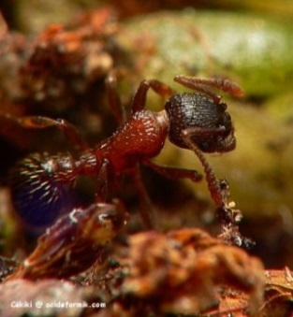  Рис. 58. Мураха Myrmica schencki  (https://www. google.com.ua/search?q= Myrmica+schencki). | 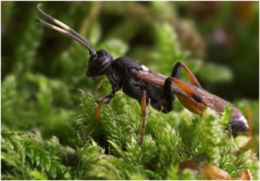  Рис. 59. Оса-паразитоїд Ichneumon eumerus  проникає в колонію мурах, для нападу на личинку Maculinea rebeli, використовуючи феромон небезпеки мурах (https://www. google.com.ua/search?q).

Рослини, які обманюють комах запилювачів

Для залучення комах-запилювачів, орхідея Caladenia plicata синтезує хімічні речовини, які імітують статеві феромони цих комах. Деякі орхідеї для залучення комах-запилювачів синтезують речовини, що імітують статеві феромони цих комах. Зазвичай ця мімікрія є дуже специфічною: ідентичні сполуки були ідентифіковані у орхідей і відповідних самок комах-запилювачів. Bohman B. з колегами (2018) було проведено дослідження структури і активності ізомерів речовин, що виділяються орхідеєю Caladenia plicata для залучення самців комах запилювачів.

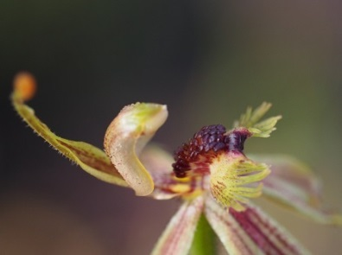  Рис. 61. Орхідея Caladenia plicata (https://www.google.com.ua/search?q= Caladenia+plicata). | 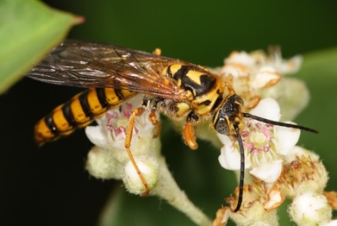  Рис. 62. Оса родини тинніди  (  https://en.  wikipedia. org/wiki/Thynnidae).

Рис. 60. Структурні формули речовин, що залучають комах запилювачів (1a, 2a), їх структурні аналоги (2b-2j) і (3) жіночий статевий феромон оси Zeleboria sp. (Bohman et al., 2018)

Отримані дані свідчать про те, що ця орхідея використовує незвичайну суміш двох біосинтетично не пов'язаних сполук, (S)-β-цитронелол і 2-гідрокси-6-метилацетофенон, щоб залучити своїх запилювачів - одиночних ос Zeleboria sp., родини тинніди.
Авторами роботи було встановлено, що ця суміш не є привабливою для ос, якщо (S)-β-цитронелол заміщений його енантіомером, (R)-β-цитронелолом. *NB! Енантіомери - це просторові ізомери хімічних речовин, які представляють собою дзеркальні відображення один одного, не поєднувані в просторі.
Крім того, жоден з дев'яти можливих альтернативних регіоізомерів природної семіохімічної речовини 2-гідрокси-6-метилацетофенона - не є активним. *NB! Ізомери положення (або регіоізомери) - це тип структурних ізомерів, у яких однакові функціональні групи мають різне розташування при однаковому вуглецевому кістяку. Цікаво відзначити, що в інших досліджених системах «орхідеї сексуальні ошуканки і оси» - є можливим заміщення феромонів орхідей аналогами (Bohman et al., 2018).

Сапроміофільні квіти пахнуть органікою, яка розкладається, і це приваблює запилювачів-мух. Сапроміофільні квіти продукують запах, який нагадує запах органіки, що підходить для поїдання мухами і/або для відкладання яєць, що дозволяє цим квітам використовують мух як запилювачів.
Нещодавні дослідження показали, що широкий спектр летких органічних сполук, які виділяються сапроміофільними квітами, відіграє важливу роль в залученні мух-сапрофагів, імітуючи різні типи субстратів, що розкладаються (фекалії травоїдних і м'ясоїдних тварин, падаль, плодові тіла грибів і т.н.).
Chen G. з колегами (2015) досліджували леткі органічні сполуки, що виділяються квітами Stemona japonica (Blume) Miquel, які ростуть в Китаї, і комах - відвідувачів цих квітів. Дані квіти не дають нагороди своїм комахам-запилювачам, і запилювачі не споживають пилок цих квітів, тобто, система запилення даних рослин заснована на обмані комах-запилювачів.
Аналіз складу речовин, що забезпечують специфічний запах даних квітів, показав, що основними ароматичними сполуками були 1-пірролін (59,2%), 2-метил-1-бутанол (27,2%) і 3-метил-1-бутанол (8,8%). При цьому речовини, виявлені в складі запаху, створюваного рослинами Stemona japonica, значно відрізнялися від тих, які були виявлені у інших сапроміофільних рослин.
Квіти Stemona japonica відвідували переважно мухи роду Atherigona (Muscidae). Біологічні тести, з використанням суміші всіх виявлених в квітковому запаху Stemona japonica летких речовин, показали, що ці речовини спроможні залучати мух Atherigona в природному середовищі існування.
Таким чином, квіти Stemona japonica, які погано пахнуть, є одним з типів сапроміофілії завдяки імітації відповідних запахів (Chen et al., 2015).

Рис. 63. Квіти Stemona japonica відвідують мухи Atherigona. 1 бар = 4 мм (Chen et al., 2015).

Квіти орхідеї імітують феромони небезпеки попелиці, щоб залучити жуків-афідофагів для свого запилення. Деякі рослини імітують семіохімічні речовини комах, щоб залучити комах для запилення. Однак, це запилення відбувається без винагороди запилювачів.
Stökl J. з колегами (2011) виявили ще один приклад обманного запилення без винагороди організмів-запилювачів. Квіти орхідеї Epipactis veratrifolia відвідуються і запилюються декількома видами жуків-афідофагів (т.т. жуків, які харчуються попелицями), самки яких також часто відкладають яйця в квіти орхідеї.
Поведінка відкладання яєць у цих видів жуків в основному визначається кайромонами попелиці. Авторами роботи було встановлено, що квіти орхідеї продукують α- і β-пінен, β-мірцен і β-феландрен, і що ці сполуки привертають і індукують поведінку відкладання яєць у самок жуків-афідофагів.
Хімічний склад компонентів запаху орхідеї дуже схожий на склад сигнального феромону небезпеки, що виділяється декількома видами попелиць, такими як Megoura viciae. Таким чином, орхідеї Epipactis veratrifolia імітують феромони небезпеки попелиці, щоб залучити жуків-афідофагів для свого запилення (Stökl et al., 2011).

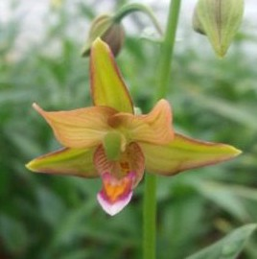  Рис. 64. Орхідея Epipactis veratrifolia (https://www. google.com.ua/search?q=Epipactis+veratrifolia). | 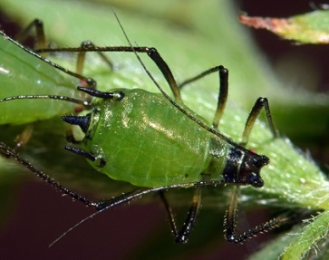  Рис. 65. Попелиця Megoura viciae (https://influentialpoints.com/ Gallery/Megoura_viciae).

